おおさか元気広場見学会を開催しました。
おおさか元気広場通信
平成31年2月22日
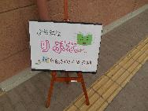
日時：平成31年2月９日（土）9:00～12:00
会場：泉大津市立戎小学校
参加人数：５名

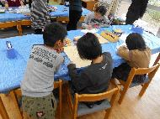
「おおさか元気広場見学会」は、ほかの元気広場の取組みの様子や、運営の方法、組織、工夫などについて、実際に見たり、聞いたりして、ご自身の取組みの参考にして頂くことができる取組みです。
平成30年度第４回は、泉大津市立戎小学校で開催しました。

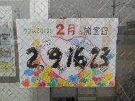
泉大津市立戎小学校放課後子ども教室「りぶれEBISU」は、毎週土曜日に実施しています。この子ども教室の特徴は、学校の施設内でありながらコミュニティスペースとして、地域に開放されている図書室を活用していることです。活動内容として、読書はもちろん、小物づくりやボードゲーム等、子どもたちが選択し、自由に活動できるよう実施しています。
「大人も楽しまないと続かない」という考えのもと、それぞれの特技を持ち寄ったり、できることを可能な範囲で手伝うという形で、子どもだけでなく、大人にとっても居場所となっていました。また、若い保護者と子育てについて話したりすることで、若い保護者も来るようになり、結果的に皆さんが自主的に参加することにつながっています。
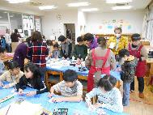
今回は、バルーンアートやアクセサリー作りなどを教えてくださるNPO法人『和花（のどか）』さんにゲストで来ていただいて実施していました。コーディネーターの大野さんからの説明後、子どもたちの自主性を大切にした、自由な取り組みを見学させて頂きました。
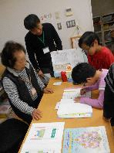
約20名の子どもたちは、参加申し込みもなく、自由に参加でき、それぞれに自由に遊びます。子どもたちが作ったすごろくを楽しむ子、折り紙を楽しむ子、しおりを作るために絵を描く子など、遊び方は多種多様でした。
コーディネーターの皆さんは、「大人が『やめなさい』『だめです』を言う前に、言う必要のない環境を整えることが大切」「子どもたちがしたいことを手伝う」とおっしゃっており、皆さんがその思いで取り組んでいることが伝わってきました。
戎小学校の放課後子ども教室の皆様、ありがとうございました。
（参加者の感想より）
○ スタッフが楽しんでいて、子どもに押し付けないところがとてもいい。
○ 子どもたちが自由な発想で遊んでいることに感動です。
○ 子どもに遊びを自由に選ばせて遊ばす上での、注意点や改善点を詳しく学ぶことができました。

